Дата: 02.05.2022
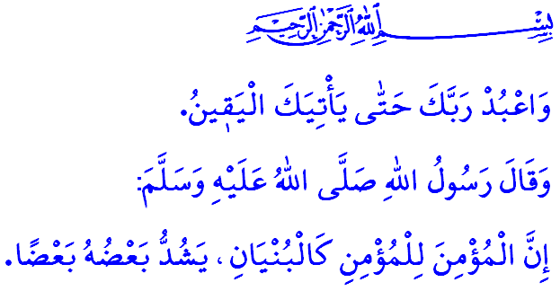
С ПРАЗДНИКОМ! ПУСТЬ НАШИ СЕРДЦА БУДУТ ПОЛНЫ ВЕРОЙ И РАДОСТЬЮ
Уважаемые мусульмане!
Бесконечная хвала Всевышнему Аллаху, даровавшему праздник своим рабам, прошедшим через божественное испытание в месяц Рамадан. Мир и благословение Посланнику Аллаха, объявившему праздники днями поминания Аллаха, единства и единения, радости и веселья.
Дорогие верующие!
Праздники – это дни встречи с нашей природой и сутью. Это дни, когда мы открываем друг другу сердца и делимся радостью. Это дни укрепления нашего братства и объединения наших сердец. У праздников разные языки, разные цвета и разные территории, но в то же время это моменты единства, когда миллионы мусульман чувствуют единую веру, переживают в сердцах одни и те же чувства и в едином порыве читают одни и те же молитвы.
Дорогие мусульмане!
Как и все благословения, праздники также являются средством выражения благодарности. Итак, давайте с благодарностью и благоговением приблизимся к нашему Всемогущему Творцу, источнику всего сущего и всех благостей.
Мы те, кто сделает праздники настоящим праздником, наполнив их истинным смыслом. Так давайте же разделим со всеми радость и счастье праздника. Давайте умножать и прибавлять все доброе, хорошее и прекрасное и делиться ими со всеми. Давайте уменьшим боль страдающих, облегчим бремя обремененных, давайте разделим тяжелую ношу и проблемы тех, кто согнулся под тяжестями.
Давайте продемонстрируем верность словам и наказу Посланника Аллаха: «Верующий для другого верующего подобен кирпичам здания, которые поддерживают друг друга».
Высокочтимые верующие!
Праздники предназначены для того, чтобы вспоминать. Давайте навестим старейшин и аксакалов нашей семьи, супруга, друга, соседа и родственника, начиная с наших родителей. Осчастливим сирот, неимущих и бездомных. Поинтересуемся состоянием больных, коснемся сердец сирот, примем молитвы от старших. Давайте подарим нашим детям радость праздника с улыбкой на лицах и теплом наших сердец.
Праздники – это дни любви, мира и примирения. Оставим обиды и раздоры в этот праздник. Испытаем удовольствие от братства веры.
Праздники – это время молитв. Давайте раскроем наши руки и вознесем их с молитвами нашему Господу за наших братьев и сестер, у которых есть проблемы и невзгоды, где бы они ни находились. Давайте помолимся за то, чтобы исламские страны и местности отмечали праздники в безопасности и мире.
Дорогие братья и сестры!
وَاعْبُدْ رَبَّكَ حَتّٰى يَأْتِيَكَ الْيَق۪ينُ Следуя божественному наказу: «Поклоняйся Господу твоему, пока смерть не явится к тебе», давайте сохраним на всю жизнь все добрые и хорошие качества, которые мы приобрели в школе Рамадана. Давайте пронесем мир, благословение и искренность Рамадана через каждое мгновение на протяжении всей жизни.
Пользуясь случаем, поздравляю с праздником наш любимый народ и исламский мир. Пусть наш праздник станет средством единства, солидарности и братства, мира и безопасности исламской территории, станет спасением и руководством для человечества. Счастливого праздника всем!

Бухари. Салят, 88; Муслим, Бирр ва Сила, 65.
Хиджр, 15/99. Главный отдел по религиозным услугам

